МИНИСТЕРСТВО НАУКИ И ВЫСШЕГО ОБРАЗОВАНИЯ РОССИЙСКОЙ ФЕДЕРАЦИИ
Федеральное государственное бюджетное образовательное учреждение высшего образования
САНКТ-ПЕТЕРБУРГСКИЙ ГОСУДАРСТВЕННЫЙ УНИВЕРСИТЕТ ИТМО

ОТЧЁТ
по лабораторной работе №5
Процедуры, функции, триггеры в PostgreSQL

Выполнил: Ковалев Руслан Бабекович
Группа: K3242

Санкт-Петербург,2026

1 Цель работы
Овладеть практическими навыками создания и использования процедур, функций и триггеров в базе данных PostgreSQL.

2 Практическое задание
В соответствии с вариантом 6 (база данных Пассажир) выполнить:
- создать 3 хранимые процедуры согласно индивидуальному заданию (часть 4 ЛР 2);
- создать 5 оригинальных триггеров для базы данных «Пассажир» (Вариант 2.2).

3 Выполнение
Все скрипты выполняются в среде SQL Shell (psql) с подключением к базе данных lab1. Перед выполнением осуществляется подключение командой \c lab1.

3.1 Хранимые процедуры

Процедура 1: Повышение цен на билеты в пригородные поезда на 20%
Процедура обновляет цены активных билетов на пригородные маршруты. Пригородными считаются маршруты с длительностью поездки менее 3 часов. Процедура не принимает параметров и повышает цену ровно на 20%
Скрипт создания процедуры:
CREATE OR REPLACE PROCEDURE laba.sp_increase_suburban_prices()
LANGUAGE plpgsql
AS $$
DECLARE
v_count INTEGER := 0;
BEGIN
UPDATE laba.price_list pl
SET date_to = pl.date_to
WHERE pl.id_route IN (
SELECT r.id_route
FROM laba.route r
WHERE (r.arrival_time - r.departure_time) < INTERVAL '3 hours'
);

UPDATE laba.ticket t
SET price = ROUND(t.price * 1.20, 2)
WHERE t.ticket_status = 'active'
AND t.departure_date >= CURRENT_DATE
AND t.id_route IN (
SELECT r.id_route
FROM laba.route r
WHERE (r.arrival_time - r.departure_time) < INTERVAL '3 hours'
);

GET DIAGNOSTICS v_count = ROW_COUNT;
RAISE NOTICE 'Обновлено билетов на пригородные маршруты: %', v_count;
END;
$$;

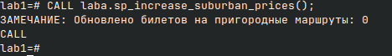
Тестирование процедуры:
INSERT INTO laba.route (id_route, inn, departure_point, destination_point, departure_time, arrival_time)
VALUES (5, 1005, 'Санкт-Петербург', 'Пушкин', '09:00:00', '10:00:00');

INSERT INTO laba.trip (id_trip, id_route, status_trip, planned_date, planned_arrival_date)
VALUES (10, 5, 'scheduled', CURRENT_DATE + 1, CURRENT_DATE + 1);

INSERT INTO laba.ticket (
id_ticket, id_stop, id_cash_desk, id_route, id_seat,
id_passport, boarding_point, arrival_point,
departure_date, arrival_time, price,
payment_status, sale_date, ticket_status
) VALUES (
200, 1, 1, 5, 1, 1, 'Санкт-Петербург', 'Пушкин',
CURRENT_DATE + 1, '10:00:00', 200.00,
'paid', CURRENT_DATE, 'active'
);

SELECT id_ticket, id_route, price, ticket_status FROM laba.ticket WHERE id_ticket = 200;

CALL laba.sp_increase_suburban_prices();

SELECT id_ticket, id_route, price, ticket_status FROM laba.ticket WHERE id_ticket = 200;
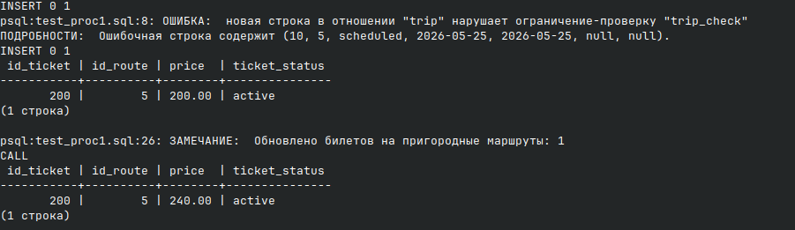

Процедура 2: Создание нового рейса
создаёт новый рейс для существующего маршрута. Принимает три параметра: идентификатор маршрута, дату отправления и дату прибытия. Содержит проверку существования маршрута и корректности дат.
Скрипт создания процедуры:

CREATE OR REPLACE PROCEDURE laba.sp_create_trip(
p_id_route INTEGER,
p_planned_date DATE,
p_arrival_date DATE
)
LANGUAGE plpgsql
AS $$
DECLARE
v_new_id INTEGER;
v_exists INTEGER;
BEGIN

SELECT COUNT(*) INTO v_exists
FROM laba.route WHERE id_route = p_id_route;

IF v_exists = 0 THEN
RAISE EXCEPTION 'Маршрут с id=% не найден', p_id_route;
END IF;

IF p_arrival_date <= p_planned_date THEN
RAISE EXCEPTION 'Дата прибытия должна быть позже даты отправления';
END IF;

SELECT COALESCE(MAX(id_trip), 0) + 1 INTO v_new_id FROM laba.trip;

INSERT INTO laba.trip (
id_trip, id_route, status_trip,
planned_date, planned_arrival_date
) VALUES (
v_new_id, p_id_route, 'scheduled',
p_planned_date, p_arrival_date
);

RAISE NOTICE 'Создан новый рейс id=% для маршрута id=% на дату %',
v_new_id, p_id_route, p_planned_date;
END;
$$;

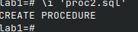

Тестирование процедуры:

CALL laba.sp_create_trip(1, '2026-07-01', '2026-07-02');

SELECT * FROM laba.trip ORDER BY id_trip DESC LIMIT 3;

CALL laba.sp_create_trip(999, '2026-07-01', '2026-07-02');
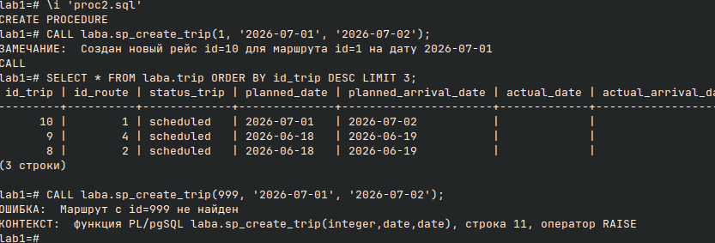

Процедура 3: Формирование общей выручки за сутки
вычисляет и выводит в консоль общую выручку от продажи билетов за указанную дату. Принимает один параметр - дату (по умолчанию вчерашний день). Выводит детализацию по маршрутам и итоговую сумму
Скрипт создания процедуры:

CREATE OR REPLACE PROCEDURE laba.sp_daily_revenue(
p_date DATE DEFAULT CURRENT_DATE - INTERVAL '1 day'
)
LANGUAGE plpgsql
AS $$
DECLARE
v_total NUMERIC(12,2) := 0;
v_count INTEGER := 0;
r_rec RECORD;
BEGIN
RAISE NOTICE '=== Выручка за % ===', p_date;
RAISE NOTICE '%-30s %-10s %-10s',
'Маршрут', 'Билетов', 'Выручка';
RAISE NOTICE '%', REPEAT('-', 55);

FOR r_rec IN
SELECT
r.departure_point || ' -> ' || r.destination_point AS route_name,
COUNT(t.id_ticket) AS cnt,
COALESCE(SUM(t.price), 0) AS revenue
FROM laba.ticket t
JOIN laba.route r ON r.id_route = t.id_route
JOIN laba.trip tr ON tr.id_route = r.id_route
WHERE tr.planned_date = p_date
AND t.payment_status = 'paid'
GROUP BY r.departure_point, r.destination_point
ORDER BY revenue DESC
LOOP
RAISE NOTICE '%-30s %-10s %-10s',
r_rec.route_name, r_rec.cnt, r_rec.revenue;
v_total := v_total + r_rec.revenue;
v_count := v_count + r_rec.cnt;
END LOOP;

RAISE NOTICE '%', REPEAT('-', 55);
RAISE NOTICE 'ИТОГО: % билетов, выручка: % руб.', v_count, v_total;
END;
$$;

Тестирование процедуры:

CALL laba.sp_daily_revenue();

CALL laba.sp_daily_revenue('2026-06-16');
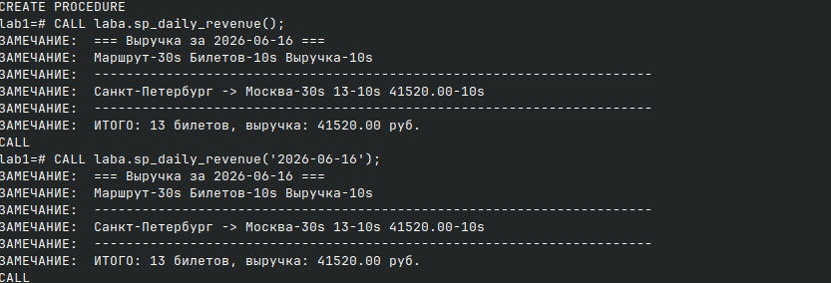

3.2 Триггеры

Триггер 1: Проверка корректности цены билета и применение скидки
:Триггер срабатывает перед вставкой или обновлением записи в таблице ticket. Проверяет, что цена положительная. Если билет покупается заранее (дата отправления больше текущей даты), автоматически применяет скидку 5% для предварительной продажи.
Скрипт создания триггерной функции и триггера:

CREATE OR REPLACE FUNCTION laba.fn_check_ticket_price()
RETURNS TRIGGER AS $$
BEGIN

IF NEW.price <= 0 THEN
RAISE EXCEPTION 'Цена билета должна быть положительной, получено: %', NEW.price;
END IF;

IF NEW.departure_date > CURRENT_DATE
AND NEW.sale_date < NEW.departure_date THEN
NEW.price := ROUND(NEW.price * 0.95, 2);
RAISE NOTICE 'Применена скидка 5%% для предварительной продажи. Цена: %', NEW.price;
END IF;

RETURN NEW;
END;
$$ LANGUAGE plpgsql;

CREATE TRIGGER trg_check_ticket_price
BEFORE INSERT OR UPDATE ON laba.ticket
FOR EACH ROW EXECUTE PROCEDURE laba.fn_check_ticket_price();
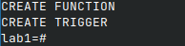

Тестирование триггера:

INSERT INTO laba.ticket (id_ticket, id_stop, id_cash_desk, id_route, id_seat,
id_passport, boarding_point, arrival_point, departure_date, arrival_time,
price, payment_status, sale_date, ticket_status)
VALUES (100, 1, 1, 1, 2, 1, 'Санкт-Петербург', 'Москва',
CURRENT_DATE + 10, '16:00:00', 3000.00, 'pending', CURRENT_DATE, 'active');

SELECT id_ticket, price FROM laba.ticket WHERE id_ticket = 100;

INSERT INTO laba.ticket (id_ticket, id_stop, id_cash_desk, id_route, id_seat,
id_passport, boarding_point, arrival_point, departure_date, arrival_time,
price, payment_status, sale_date, ticket_status)
VALUES (101, 1, 1, 1, 2, 1, 'Санкт-Петербург', 'Москва',
CURRENT_DATE + 5, '16:00:00', 0.00, 'pending', CURRENT_DATE, 'active');
[
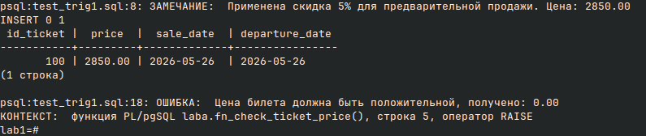

Триггер 2: Синхронизация статуса места при продаже и отмене билета
Описание: Триггер срабатывает после вставки или обновления в таблице ticket. При продаже нового билета автоматически помечает соответствующее место в таблице train_set как 'sold'. При отмене билета - возвращает место в статус 'free'.
Скрипт создания триггерной функции и триггера:

CREATE OR REPLACE FUNCTION laba.fn_sync_seat_status()
RETURNS TRIGGER AS $$
BEGIN

IF TG_OP = 'INSERT' AND NEW.ticket_status = 'active' THEN
UPDATE laba.train_set ts
SET status = 'sold'
WHERE ts.id_seat = NEW.id_seat
AND ts.id_trip IN (
SELECT tr.id_trip FROM laba.trip tr
WHERE tr.id_route = NEW.id_route
AND tr.planned_date = NEW.departure_date
);
RAISE NOTICE 'Место id=% помечено как sold (билет %)', NEW.id_seat, NEW.id_ticket;
END IF;

IF TG_OP = 'UPDATE'
AND OLD.ticket_status = 'active'
AND NEW.ticket_status = 'cancelled' THEN
UPDATE laba.train_set ts
SET status = 'free'
WHERE ts.id_seat = NEW.id_seat
AND ts.id_trip IN (
SELECT tr.id_trip FROM laba.trip tr
WHERE tr.id_route = NEW.id_route
AND tr.planned_date = NEW.departure_date
);
RAISE NOTICE 'Место id=% освобождено (билет % отменён)', NEW.id_seat, NEW.id_ticket;
END IF;

RETURN NEW;
END;
$$ LANGUAGE plpgsql;

CREATE TRIGGER trg_sync_seat_status
AFTER INSERT OR UPDATE ON laba.ticket
FOR EACH ROW EXECUTE PROCEDURE laba.fn_sync_seat_status();
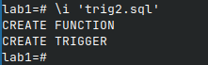

Тестирование триггера:

SELECT id_set, id_seat, status FROM laba.train_set WHERE id_seat = 2;

UPDATE laba.ticket SET ticket_status = 'cancelled' WHERE id_ticket = 7;

SELECT id_set, id_seat, status FROM laba.train_set WHERE id_seat = 2;

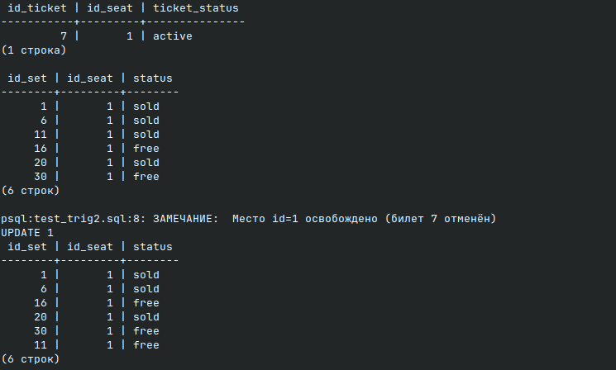

Триггер 3: Запрет удаления маршрута при наличии активных рейсов
Описание: Триггер срабатывает перед удалением записи из таблицы route. Проверяет наличие активных или запланированных рейсов на данный маршрут. Если такие рейсы есть - удаление запрещается с выдачей сообщения об ошибке.
Скрипт создания триггерной функции и триггера:

CREATE OR REPLACE FUNCTION laba.fn_prevent_route_delete()
RETURNS TRIGGER AS $$
DECLARE
v_active_trips INTEGER;
BEGIN
SELECT COUNT(*) INTO v_active_trips
FROM laba.trip
WHERE id_route = OLD.id_route
AND status_trip IN ('active', 'scheduled')
AND planned_date >= CURRENT_DATE;

IF v_active_trips > 0 THEN
RAISE EXCEPTION
'Невозможно удалить маршрут id=%. Существует % активных/запланированных рейсов.',
OLD.id_route, v_active_trips;
END IF;

RETURN OLD;
END;
$$ LANGUAGE plpgsql;

CREATE TRIGGER trg_prevent_route_delete
BEFORE DELETE ON laba.route
FOR EACH ROW EXECUTE PROCEDURE laba.fn_prevent_route_delete();
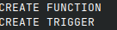
Тестирование триггера:

DELETE FROM laba.route WHERE id_route = 1;

INSERT INTO laba.route (id_route, inn, departure_point, destination_point,
departure_time, arrival_time)
VALUES (99, 9999, 'Тест', 'Тест2', '10:00:00', '12:00:00');

DELETE FROM laba.route WHERE id_route = 99;
SELECT * FROM laba.route WHERE id_route = 99; -- пустой результат
[
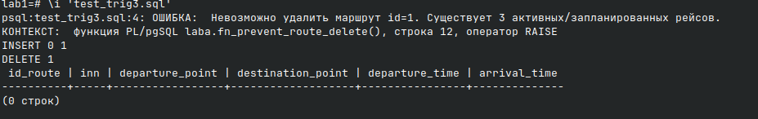

Триггер 4: Аудит изменений данных пассажиров
Описание: Триггер срабатывает после любого изменения (INSERT, UPDATE, DELETE) в таблице passenger. Все изменения фиксируются в таблице аудита passenger_audit с указанием типа операции, идентификатора пассажира, имени и времени изменения.
Скрипт создания триггерной функции и триггера:

CREATE TABLE IF NOT EXISTS laba.passenger_audit (
id SERIAL PRIMARY KEY,
action VARCHAR(10) NOT NULL,
passenger_id INTEGER,
full_name VARCHAR(255),
changed_at TIMESTAMP NOT NULL DEFAULT NOW()
);

CREATE OR REPLACE FUNCTION laba.fn_passenger_audit()
RETURNS TRIGGER AS $$
BEGIN
IF TG_OP = 'INSERT' THEN
INSERT INTO laba.passenger_audit (action, passenger_id, full_name)
VALUES ('INSERT', NEW.id_passenger, NEW.full_name);
RETURN NEW;

ELSIF TG_OP = 'UPDATE' THEN
INSERT INTO laba.passenger_audit (action, passenger_id, full_name)
VALUES ('UPDATE', NEW.id_passenger,
'было: ' || OLD.full_name || ' -> стало: ' || NEW.full_name);
RETURN NEW;

ELSIF TG_OP = 'DELETE' THEN
INSERT INTO laba.passenger_audit (action, passenger_id, full_name)
VALUES ('DELETE', OLD.id_passenger, OLD.full_name);
RETURN OLD;
END IF;
END;
$$ LANGUAGE plpgsql;

CREATE TRIGGER trg_passenger_audit
AFTER INSERT OR UPDATE OR DELETE ON laba.passenger
FOR EACH ROW EXECUTE PROCEDURE laba.fn_passenger_audit();
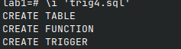

Тестирование триггера:

INSERT INTO laba.passenger (id_passenger, id_passport, full_name, reg_address, email)
VALUES (10, 1, 'Тестов Тест Тестович', 'Тест', 'test@test.ru');

UPDATE laba.passenger SET full_name = 'Тестов Тест Иванович' WHERE id_passenger = 10;

DELETE FROM laba.passenger WHERE id_passenger = 10;

SELECT * FROM laba.passenger_audit ORDER BY id DESC LIMIT 5;
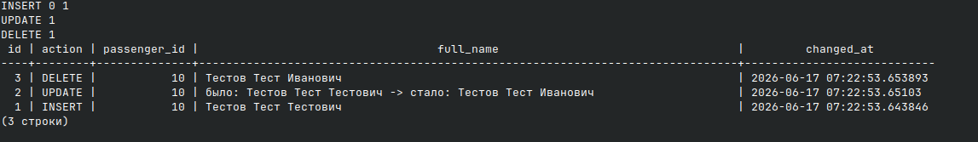

Триггер 5: Автоматическое определение статуса рейса
Триггер срабатывает перед вставкой или обновлением в таблице trip. Автоматически устанавливает статус рейса в зависимости от даты отправления: 'completed' - если дата прошла, 'active' - если сегодня, 'scheduled' - если в будущем.
Скрипт создания триггерной функции и триггера:

CREATE OR REPLACE FUNCTION laba.fn_auto_trip_status()
RETURNS TRIGGER AS $$
BEGIN

IF NEW.planned_date < CURRENT_DATE THEN
NEW.status_trip := 'completed';
ELSIF NEW.planned_date = CURRENT_DATE THEN
NEW.status_trip := 'active';
ELSE
NEW.status_trip := 'scheduled';
END IF;

RAISE NOTICE 'Рейс id=% автоматически получил статус: %',
NEW.id_trip, NEW.status_trip;

RETURN NEW;
END;
$$ LANGUAGE plpgsql;

CREATE TRIGGER trg_auto_trip_status
BEFORE INSERT OR UPDATE ON laba.trip
FOR EACH ROW EXECUTE PROCEDURE laba.fn_auto_trip_status();
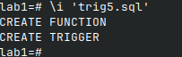

Тестирование триггера:

INSERT INTO laba.trip (id_trip, id_route, status_trip, planned_date, planned_arrival_date)
VALUES (50, 1, 'scheduled', '2025-01-01', '2025-01-02');

SELECT id_trip, status_trip, planned_date FROM laba.trip WHERE id_trip = 50;

INSERT INTO laba.trip (id_trip, id_route, status_trip, planned_date, planned_arrival_date)
VALUES (51, 1, 'active', CURRENT_DATE + 5, CURRENT_DATE + 6);

SELECT id_trip, status_trip, planned_date FROM laba.trip WHERE id_trip = 51;

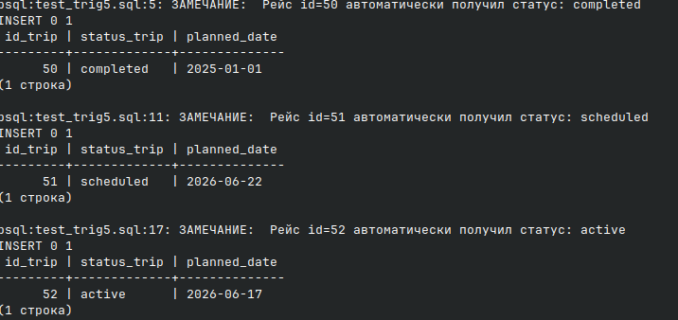

4 Выводы
В ходе выполнения лабораторной работы были получены практические навыки создания и использования хранимых процедур и триггеров в СУБД PostgreSQL.
Разработаны три хранимые процедуры для базы данных «Пассажир»: процедура повышения цен на билеты пригородных маршрутов на 20%, процедура создания нового рейса с проверкой корректности входных данных, а также процедура формирования отчёта по выручке за сутки с детализацией по маршрутам.
Разработаны пять оригинальных триггеров: триггер проверки и автоматической корректировки цены билета при предварительной продаже; триггер синхронизации статуса места в составе поезда при продаже и отмене билетов; триггер защиты от удаления маршрута при наличии активных рейсов; триггер аудита изменений данных пассажиров; триггер автоматической установки статуса рейса на основе даты отправления.
Использование триггеров позволяет обеспечить целостность данных и автоматизировать бизнес-логику на уровне базы данных без дополнительного кода в приложении.

5 Список источников
- Документация PostgreSQL. Процедуры [Электронный ресурс] // Официальный сайт PostgresPro. URL: https://postgrespro.ru/docs/postgresql/11/sql-createprocedure (дата обращения: 10.06.2026).
- Документация PostgreSQL. Функции [Электронный ресурс] // Официальный сайт PostgresPro. URL: https://postgrespro.ru/docs/postgresql/11/sql-createfunction (дата обращения: 10.06.2026).
- Документация PostgreSQL. Триггеры [Электронный ресурс] // Официальный сайт PostgresPro. URL: https://postgrespro.ru/docs/postgresql/9.6/plpgsql-trigger (дата обращения: 10.06.2026).

